Relato de Experiência Pibid/RP/Alvorecer/RP/Parfor

**VIVENCIANDO RUPTURAS E DESCONSTRUÇÕES COMO BOLSISTAS DO PIBID DE LÍNGUA INGLESA**

Deborah Sousa Dias- Email: [debby@gmail.com](mailto:debby@gmail.com)[1]

Erivânia Batista Costa- Email: [erivania.batista@mail.uft.edu.br](mailto:erivania.batista@mail.uft.edu.br)[2]

Jhenifer Campelo Cavalcante- Email: [jhenifer.cavalcante@mail.uft.edu.br](mailto:jhenifer.cavalcante@mail.uft.edu.br)[3]

Maycon Douglas Meneses de Andrade- Email: [maycon.meneses@mail.uft.edu.br](mailto:maycon.meneses@mail.uft.edu.br)[4]

Verissimo José Cruz Guimarães- Email: [verissimo.guimaraes@mail.uft.edu.br](mailto:verissimo.guimaraes@mail.uft.edu.br)[5]

**CIÊNCIAS HUMANAS, SOCIAIS APLICADAS E LETRAS.**

**RESUMO**

O presente trabalho tem como objetivo relatar experiências vivenciadas por graduandos participantes do Programa Institucional de Bolsas de Iniciação à Docência (PIBID) no núcleo de Língua Inglesa (LI). Os futuros docentes observaram a dinâmica em sala de aula e os discursos que permeiam o ensino da língua inglesa. Assim, será apresentado a elaboração da aula realizada na turma de 6° ano , abordando o modo como foi preparada a aula para uma aprendizagem significativa dos discentes. Emerge, portanto, a necessidade de trabalhar criticamente com a LI, tornando-se necessário problematizar/questionar, desconstruir e romper conceitos. O método de pesquisa do presente trabalho é qualitativo, uma vez que envolve sensações, percepções e opiniões que os pibidianos tiveram ao vivenciar tais experiências. Apoiando-se nas discussões feitas por Leite (2018) e Lima (2011) em torno da LI, os alunos participantes do PIBID conseguiram romper concepções sobre o ensino/aprendizado da LI, permitindo-lhes a elaboração de aulas mais significativas e enriquecedoras.

**Palavras-chave:** Ensino; Experiências; Língua Inglesa; PIBID.

**I.INTRODUÇÃO**

Este trabalho tem como objetivo geral relatar algumas experiências, reflexões e práticas vivenciadas pelos bolsistas do Programa Institucional de Bolsas de Iniciação à Docência (PIBID) do núcleo de Língua Inglesa (LI), em uma Escola Pública da cidade de Araguaína-TO. O PIBID tem como objetivo oferecer aos bolsistas, ainda nos primeiros anos da Graduação em Licenciatura em Letras, uma experiência teórico/prática, inserindo os futuros docentes na rotina escolar do Ensino Básico. Temos como objetivos específicos discutir sobre o processo de adaptação em sala de aula, destacar alguns pontos relevantes vivenciados na sala de aula, que contribuirão para a nossa futura prática docência, e apresentar a elaboração de uma aula ministrada no 6° ano, abordando o planejamento e quão significativa foi para os discentes.

O PIBID tem carga horária de 12 horas (hs), divididas em 8 hs nas escolas, sob orientação das professoras supervisoras, e 4 hs na Universidade Federal do Norte do Tocantins (UFNT), sob orientação da coordenadora de área. Nos encontros na UFNT, debatemos textos, elaboramos micro-aulas, apresentamos seminários e trocamos experiências. Nas escolas, planejamos aulas, orientamos monitorias, criamos jogos, brincadeiras, pesquisamos atividades para enriquecermos as aulas e observamos todo o processo de ensino/aprendizagem de LI.

Nossa trajetória (parcial) está dividida em alguns momentos: a princípio, fomos orientados a observar o local, explorando o ambiente escolar e estabelecendo conexões significativas com os professores e alunos da escola. Deste modo, verificamos as condições dos alunos, a estrutura do local e os recursos disponíveis para o ensino e aprendizagem de LI. Tais conhecimentos e experiências desencadearam, em nós bolsistas, a possibilidade de ter uma reflexão crítica a respeito do ambiente, pois, como futuros docentes, é preciso entender o ambiente em que estamos inseridos sob o ponto

de vista social, cultural, econômico e político para pensarmos em nossas ações atuais e após a graduação.

Após as observações e compreensão dessas conjunturas, passamos para o segundo momento que foi nossa participação no planejamento dos planos de aula junto às professoras supervisoras. Nesta etapa, auxiliamos com ideias e criação de atividades para entendimento dos conteúdos.

No terceiro momento, começamos a atuar como monitores nas aulas. Fomos orientados a colaborar durante as aulas, prestando ajuda focada, ou seja, íamos nas carteiras, e explicávamos individualmente aos alunos que nos chamavam. Assim, nossos laços com os alunos foram se fortalecendo e nossa presença tornou-se importante nas aulas. E no quarto momento, planejamos uma aula para desenvolvê-la com os alunos. Cada bolsista ficou responsável por uma parte da aula. Assim, planejamos para o 6º ano, uma aula com tema “*Foods* (alimentos)” a qual relataremos mais adiante.

Durante todas as etapas mencionadas acima, observamos, ancorados em alguns estudos do “Letramento Crítico” (Duboc, 2018, Montemór,2006, Alencar, 2017, Aguiar, 2023), o modo como os alunos interagiam com a língua inglesa, ou seja, o que sentiam com relação à LI, a participação deles na aula, seus discursos, motivações e desmotivações. A partir das leituras, compreendemos letramento crítico como uma filosofia que visa romper com o senso comum, desestabilizando um padrão cultural hegemônico por meio de problematizações, desnaturalização e desconstrução de pensamentos estruturais e estereotipados na sociedade, e em algumas de nossas leituras e debates em torno da LI.

Ao nos depararmos com situações de desmotivação e baixa autoestima dos alunos com relação à LI (frequentes nas aulas), buscamos problematizar, questionar, desconstruir e romper com alguns discursos negativos vindos deles. A seguir, citamos algumas falas: “não precisamos estudar isso”; “essa língua não tem serventia”;“não precisamos dela para nada”; “a aula é chata”; “todo ano é a mesma coisa”. Ao ouvirmos tais frases, procuramos, não apenas contribuir na preparação de aulas interessantes e significativas, mas também levantar reflexões: “Por que você acha que não é importante?”; “Se não fosse importante, as pessoas estariam pagando caro para aprendê-la?”; “Você acha que tem carga horária e um espaço bacana para estudar LI?”; “Se tivesse um espaço lúdico, será que você estaria mais motivado? “; “Quem tem estes espaços lúdicos?”; e “Quem é fluente em LI no Brasil?”. Assim, levantamos reflexões e problematizações, procuramos mostrar que estes discursos de fracasso não podem ser conformistas ou naturalizados, mas sim, questionados e desconstruídos. Durante os encontros de estudos teóricos na UFNT, havia constantes trocas de experiências e conhecimento. Os livros “ Yes, vamos correr para “dominar” a língua inglesa” e “Inglês na Escola Pública não Funciona” (Leite, 2018,; Lima, 2011) foram fundamentais para o desenvolvimento de nosso senso crítico, capacidade de debate e olhar crítico com relação à LI na escola. Acreditamos que estas leituras, nos ajudam a pensar em ações para construirmos um pensamento crítico propulsor de atitudes reconstrutivas no ou do ambiente escolar.

**II.EXPERIENCIAR O APRENDER A ENSINAR- A AULA FOODS**

No período de assistência às aulas, os graduandos adquiriram compreensão mais profunda das práticas e dos processos de planejamento de uma aula. E, para que isso ocorresse, foi fundamental os debates realizados em torno de questões que reverberam o ensino/aprendizado da LI. Nesse sentido, elaboramos aulas que conduziram processos de interação significativa. A seguir, detalhamos a aula com tema “*Foods* (alimentos)” idealizada para o 6º ano.

Como base para a aula, seguimos um modelo de plano de aula, denominado “PPP- Presentation, Practice, Production (apresentação, prática e produção)” (Richards, 2015), que inclui as etapas  *“Warm-up, Presentation, Practice, Production* e *Evaluation”*. O “Warm-up”, consiste em aquecimentos antes do início da aula, pode ser feito, de maneira rápida, por meio de alguma brincadeira, jogo ou discussão prévia do tema e tem como objetivo motivar e estabelecer um clima de alegria ou abertura para a aula de língua inglesa. *Presentation* é o momento em que apresenta de forma geral, o tema, o vocabulário e as estruturas, ativando o conhecimento prévio e entrelaçando o novo.

*Practice* é o instante de desenvolvimento do que foi apresentado, das estruturas gramaticais , o vocabulário ou de reconhecimento do gênero textual em questão, considerando os objetivos propostos. Neste momento, faz-se atividades envolvendo os alunos para praticar o que está sendo ensinado na unidade. Por fim, temos a *Production* que é a ocasião de aplicabilidade dos conhecimentos, da consolidação das aprendizagens pelos vínculos estabelecidos entre os saberes apreendidos e seus usos em situações significativas. É o momento da produção do tema, quando o aluno reconhece e é capaz de produzir o vocabulário, as estruturas e o gênero textual apresentado na unidade.

Planejamos o início da aula com um “*warm up”*, mostrando fotografias multiculturais, do fotógrafo norte-americano Gregg Segal. O artista fotografou uma porção de hábitos alimentares de crianças ao redor do mundo. A partir das fotografias, faríamos uma breve discussão sobre os hábitos alimentares dos alunos. Porém, não conseguimos executar este planejamento com estímulo visual, pois nos deparamos com o mau desempenho do aparelho de data-show. Mas, instruídos de antemão, os mediadores da aula conseguiram desenrolar com um “plano B” eficaz. Impedimentos, como os que ocorreram nesta aula específica, servem como um alerta para que nós, bolsistas, pudéssemos estar a par da realidade do professor, estimulando-nos elaborar planos de aulas com práticas secundárias, os famosos “planos A, B e C”. Apesar dos obstáculos, realizamos discussões relevantes sobre os hábitos alimentares dos alunos, se suas alimentações são saudáveis ou não e a falta de alimentos que afeta o mundo.

Após este aquecimento, apresentamos, na prática, o vocabulário através de perguntas como: O que vocês gostam de comer? (*What do you like to eat?*); É saudável?(*Is it healthy?*); Quais comidas são saudáveis? (*What foods are healthy?*); Quais não são saudáveis?(*What foods are not healthy?*); Por que é importante comermos? (Why is it important to eat?). E, foi abordado diversas questões sobre os

alimentos. Na sequência, inserimos a dinâmica “*Clap Your Hands Game (jogo do bate palma)*”,que consiste em bater palmas quando mencionávamos um alimento “em inglês” e ficar em silêncio quando é “em português”. Logo após, pedimos uma atividade de produção para sistematização e compreensão do conteúdo. Percebemos que a aula se tornou mais produtiva e interessante para os alunos e que propostas lúdicas, dinâmicas e interativas acabam cativando os discentes, que, por sua vez, participam mais das aulas.

Ao longo do programa, observamos uma cadeia de desafios, que vão desde a adaptação de diferentes realidades escolares até a busca por estratégias para envolver os alunos de maneira eficiente. Ainda assim, esses desafios nos estimulam a sermos mais flexíveis, criativos e persistentes em nossas jornadas enquanto futuros docentes. Mas, diante do exposto, nos questionamos: Por que não há aparelhos de data-show para as aulas?; Estes alunos são excluídos a não terem aulas de LI com práticas pedagógicas lúdicas e inclusivas e instalações prediais adequadas?; Alunos de escolas particulares e caras têm este tipo de problema?; Quais ações são realizadas para evitar estes problemas?; Estamos sendo ensinados a naturalizar a escassez e a exclusão? Todas estas perguntas nos deixam reflexivos, pois sabemos que ir “contra o Sistema” é árduo.

**III.REGISTROS DAS AÇÕES REALIZADAS PELO PIBID NA ELABORAÇÃO DA AULA**

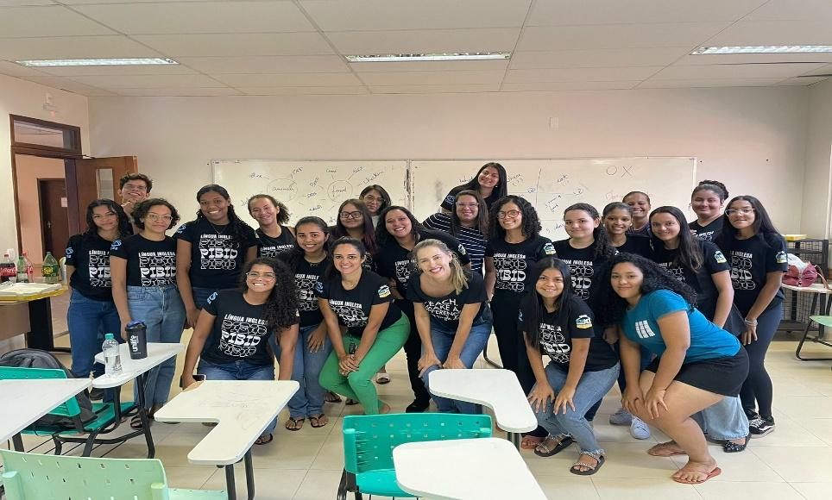**Figura 1:** Encontro de debates sobre as leituras.

**Fonte:** PIBID 2023.

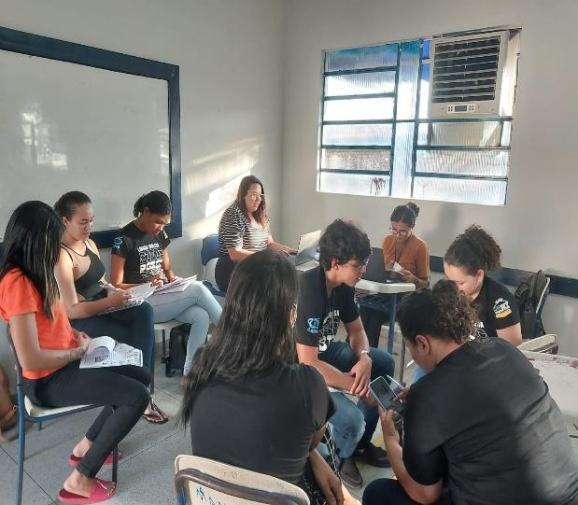**Figura 2:** Planejamento das aulas..   
**Fonte:** PIBID 2023

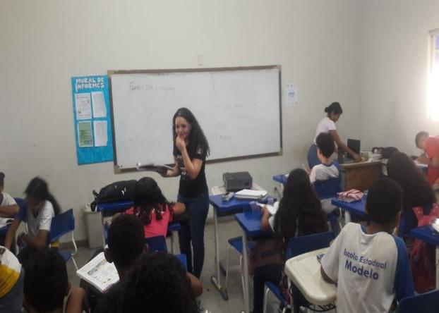**Figura 3 :** Alunos durante as aulas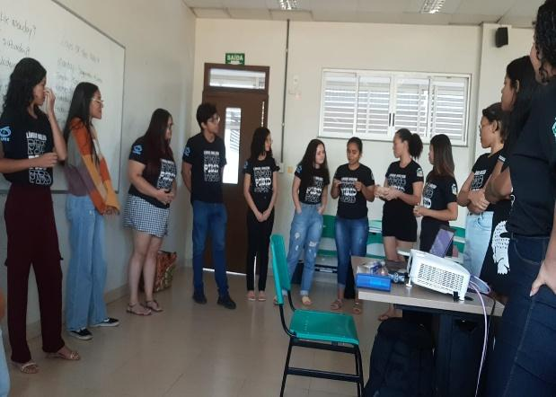

**Fonte:** PIBID 2023.

**IV.CONSIDERAÇÕES FINAIS**

O PIBID possibilitou o entendimento de um novo horizonte além da sala de aula; lidar com alunos de determinadas culturas e práticas diferenciadas, nos fez perceber a imensidão, e peso, que é ser professor dentro do âmbito educacional. Com o desenrolar do tempo e das experiências, fantásticas por sinal, o grupo percebeu que não se trata apenas de planejar a aula ou organizá-la com a esperança de que tudo vai ocorrer como planejado. Pelo contrário, há um encadeamento de dificuldades e eventos que implicam na execução das aulas como foram planejadas; eventos e acontecimentos que o docente deve estar preparado para contornar e lidar com os possíveis entraves. Os materiais teóricos tornaram-se cruciais para que nós entendêssemos o processo de

iniciação à docência: que todos, dentro da sala de aula, são protagonistas, possuidores de conhecimentos e vivências distintas.

A atuação como monitores conferiu ao grupo autoconfiança para trabalhar numa sala de aula, aprendemos também a ter afeto pelas crianças e adolescentes, e saber que eles são capazes de fazer mudanças sociais, se assim desejarem. Compreendemos que há um motivo para que a Língua Inglesa seja vista com maus olhos na escola pública e que podemos fazer nossa parte como docentes, preparando aulas significativas, questionadoras, que desnaturalizam sensos comuns e rompem com o conformismo e a exclusão. Sempre há uma “luz no fim do túnel”. Sob nossa ótica, o segredo é acreditar que nossas “micro ações” fazem a diferença para que esses cidadãos em formação tenham uma aprendizagem significativa e uma reflexão crítica diante do contexto em que estão inseridos. A formação de professores comprometidos, responsáveis e estudiosos, parece ser o caminho para uma possível transformação social.

Uma das partes mais marcantes do PIBID é a sensação de pertencimento a uma comunidade comprometida com a educação. Os graduandos participantes do programa estão em constante aprendizado, contribuindo para o próprio crescimento e de outros sujeitos. Logo, por atuar como uma rede de incentivo ao magistério e no fortalecimento das licenciaturas, com uma política de formação de professores do país que visa o aprofundamento dos estudos permitindo uma intensa experiência na realidade escolar. O programa permite o contato com professores da universidade, professores das escolas

parceiras e futuros docentes. Assim, tem a teoria e prática, universidade e escola trabalhando juntas.

**V.REFERÊNCIAS BIBLIOGRÁFICAS**

AGUIAR, André Effgen; MILEA, Arasy González. **Entrelaçando linguagens e história: práticas de torturas a partir da visão do letramento crítico**. Revista Teias, *[S. l.]*, v. 24, n. 74, p. 230–247, 2023. Disponível em: [1982-0305-teias-24-74-0230.pdf (fcc.org.br)](http://educa.fcc.org.br/pdf/tei/v24n74/1982-0305-teias-24-74-0230.pdf). Acesso em: 04 nov. 2023.

ALENCAR, E. B. A. **Formação com professores de Língua Inglesa da rede pública do Tocantins: cenas de letramento crítico**. 2017. 268 fls. Tese (Doutorado em Linguística) — Centro de Educação e Ciências Humanas, Universidade Federal de São Carlos.

DUBOC, A. P. M. **Letramento crítico nas brechas da sala de aula de línguas estrangeiras**. In: TAKAKI, N. H.; MACIEL, R. F. (Org.). Letramentos em terra de Paulo Freire. Campinas: Pontes, 2014. p. 209-229.

LEITE. Patrícia Mara. **Yes, vamos correr para “dominar” a língua: como a língua inglesa é representada em textos midiáticos**. Curitiba : Editora CRV, 2018.

LIMA. Diógenes (org.). **Inglês em escolas públicas não funciona? Uma questão de múltiplos olhares**. São Paulo: Parábola Editorial, 2011.

MONTE MÓR. W. 2015. **Crítica e Letramentos Críticos: Reflexões Preliminares**. In: ROCHA, C.H.; MACIEL, R.F. (Orgs), Língua Estrangeira e Formação Cidadã: Por entre Discursos e Práticas. Campinas: Ed Pontes, 2015. p 31-50.

RICHARDS, Jack C. **Key issues in language teaching**. Cambridge University Press, 2015.

**VI. AGRADECIMENTOS**

Agradecemos primeiramente à Coordenação de Aperfeiçoamento de Pessoal de Nível Superior (CAPES), por executar o projeto, e à Universidade Federal do Norte do Tocantins (UFNT) por tornar possível o PIBID. Programa esse que alia teoria e prática, universidade e escola enriquecendo a formação de todos os envolvidos.

À Elisa Borges de Alcântara Alencar, nossa coordenadora de área pelo empenho e dedicação com o programa. À professora supervisora Deborah Dias e sua auxiliar Mara Lima por nos receber na escola e nos auxiliar neste primeiro contato.

1. Colégio Estadual Jorge Amado
2. Universidade Federal do Norte do Tocantins (UFNT).
3. Universidade Federal do Norte do Tocantins (UFNT).
4. Universidade Federal do Norte do Tocantins (UFNT).
5. Universidade Federal do Norte do Tocantins (UFNT).